МІНІСТЕРСТВО ОСВІТИ І НАУКИ УКРАЇНИ
ОДЕСЬКИЙ НАЦІОНАЛЬНИЙ УНІВЕРСИТЕТ імені І.І. МЕЧНИКОВА
Факультет математики, фізики та інформаційних технологій
Кафедра математичного забезпечення комп'ютерних систем

ЛАБОРАТОРНА РОБОТА №4
з дисципліни
«Інтелектуальний аналіз даних»
на тему:

Cross-Validation и ROC

студента 4 курсу
спеціальності: Інформаційні системи і технології

Краковський Владислав Олександрович
(Прізвище, ім’я та по батькові)

Викладач: доц. Петрушина Т.І.
(Прізвище, ім’я та по батькові)

Одеса – 2026
- Постановка задачі:
Ознайомитися з методом крос-валідації (Cross-Validation) для оцінки якості моделі класифікації. Побудувати ROC-криву та проаналізувати sensitivity і specificity.

- Хід роботи:
Побудова LDA-моделі в Excel
Для роботи використовувався набір даних Wine Dataset.
Набір містив:
13 хімічних характеристик вина;
3 класи виробників:
V1
V2
V3
Було створено модель LDA у середовищі Excel.
Для цього:
- Була побудована формула числової класифікації
- Коефіцієнти моделі були знайдені за допомогою функції LINEST.
- Далі були обчислені:
- mean values;
- cutoff values;
- inter-group variance;
- within-group variance;
- inter/within ratio.
- Після цього за допомогою Solver виконувалась оптимізація моделі.

Cross-Validation в Excel
Після побудови моделі training dataset був відокремлений від testing dataset.
До testing dataset були скопійовані:
коефіцієнти моделі;
cutoff values.
Після цього для testing dataset обчислювались:
Numerical classification;
New Vendor Classification;
Difference.
Після сумування Difference отримувалась кількість помилок класифікації.

ROC-аналіз в Excel
Для ROC-аналізу використовувались значення:
TP;
FN;
FP;
TN.
Було обчислено sensitivity та specificity
Після цього побудовано графік:
- sensitivity vs cutoff;
- specificity vs cutoff.

та побудована ROC-крива.
Реалізація у Python

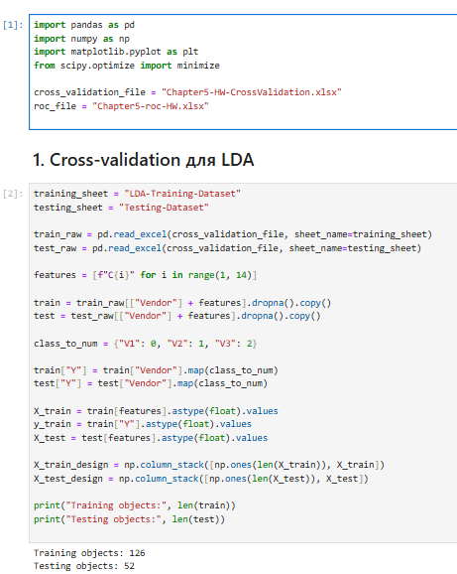

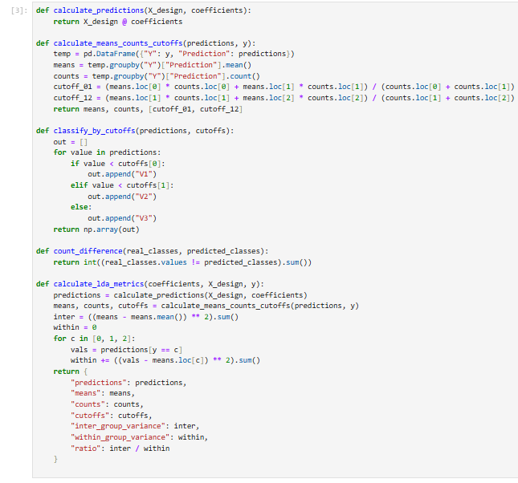
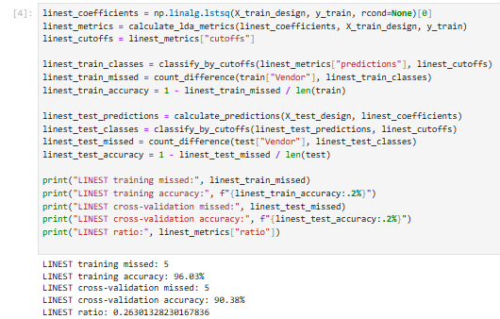
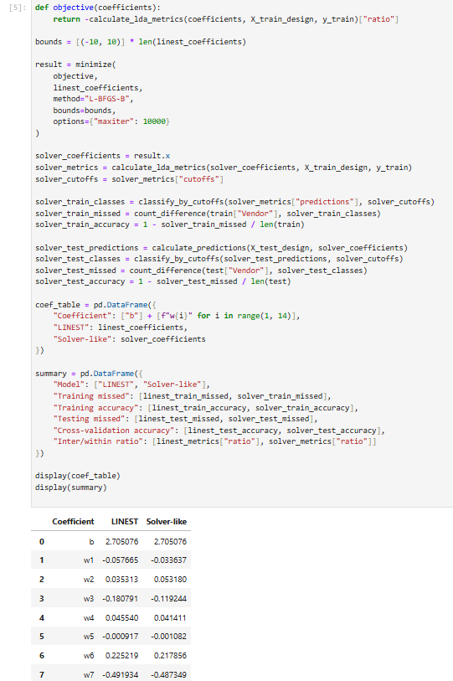

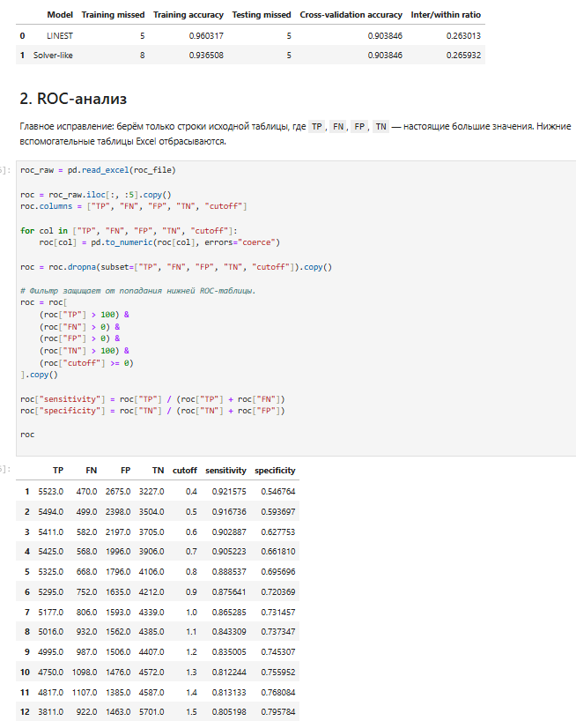
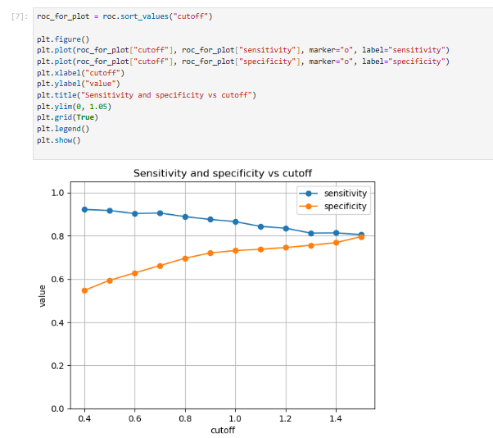
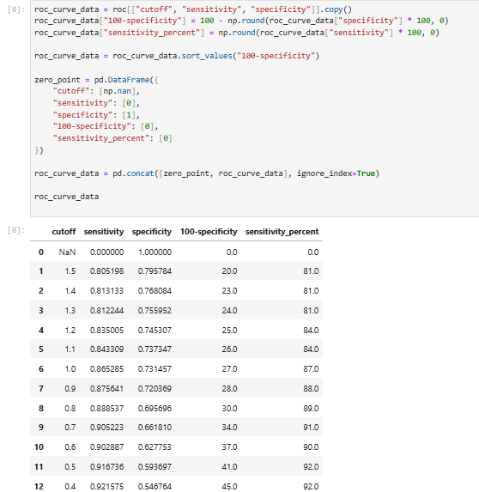
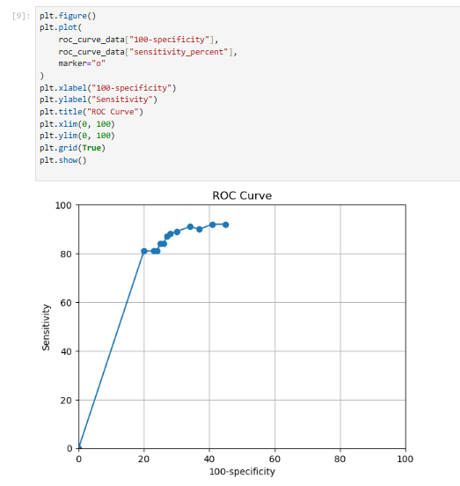
Висновки щодо роботи

У ході виконання лабораторної роботи було досліджено метод Linear Discriminant Analysis, методику Cross-Validation та ROC-аналіз.
Було побудовано модель класифікації для Wine Dataset у середовищах Excel та Python. Проведено оптимізацію коефіцієнтів за допомогою Solver та scipy.optimize.minimize.
У процесі роботи було досліджено:
- міжгрупову дисперсію;
- внутрішньогрупову дисперсію;
- cutoff values;
- sensitivity;
- specificity;
- ROC-криву.
Отримані результати показали, що модель забезпечує достатньо високу точність класифікації та може ефективно використовуватись для задач розпізнавання класів.

